# 注册和登录

## 一、概要：

本文档介绍账号管理系统支持的注册登录逻辑，其各自分为账号密码登录和社交账号（微信、QQ、微博等，需应用自身实现appid和token的获取）登录。

## 数据库表结构

表结构请阅读：[..\sql\acount.sql](../sql/acount.sql)

数据表模型图：

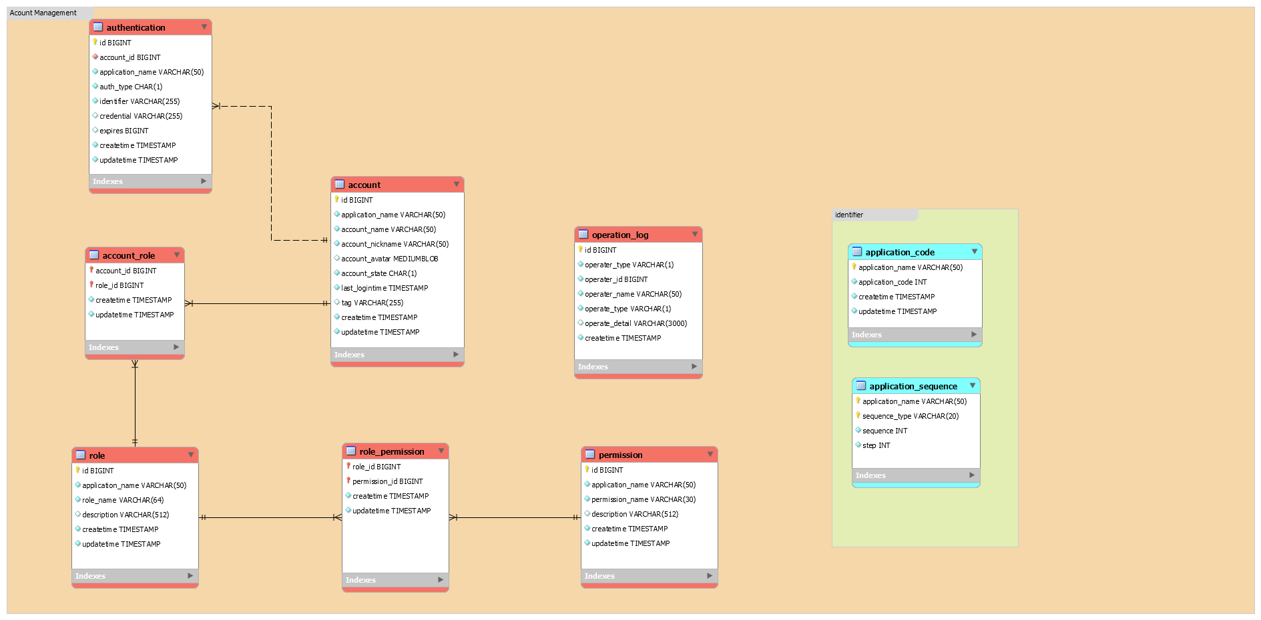

## 注册逻辑

### 邮箱注册

由于本系统为学习使用，不支持手机号码注册，只支持邮箱注册。使用邮箱作为安全保障，可用于密码修改和找回，通过向邮箱发送验证码的方式。在一个系统中，每个邮箱只能绑定一个账号，一个账号也只允许绑定一个邮箱。

**步骤：**

* 提供昵称，邮箱，密码等信息后注册。
* 后台生成账号信息和认证信息。

### 社交账号注册

步骤：

* 由应用自身实现社交账号扫码登录逻辑，获取到appid，token，昵称，头像等信息，并调用本系统方法注册（此appid未注册）
* 使用得到的参数信息生成认证信息和账号信息。

认证信息（authentication表）：

appid -> identifier

Token -> credential

账号信息（account）：

appid -> account_name

昵称 -> account_nickname

头像 -> account_avatar

如果后续账号绑定邮箱，同时也可用账号密码登录。

## 登录逻辑

### 邮箱或账号名密码登录

**步骤：**

* 后台使用正则表达式判断是否是邮箱。
  + 邮箱：直接在认证表中查询匹配出账号
  + 账号名：在账号表查询是否存在此账号，然后用认证表中对应的邮箱密码进行密码校验
* 可选邮箱验证码登录方式。

### 社交账号登录

步骤：

* 扫码获取appid、token等信息
* 判断此appid对应是否存在
  + 存在：直接登录成功
  + 不存在：注册（创建认证信息和账号信息）